**Развиваем речь играя. Игры и упражнения для детей с особыми возможностями здоровья (ОВЗ).**

**Основная цель логопеда, дефектолога и воспитателя** - это подготовка ребенка со сложной структурой дефекта к школе. Для того чтобы развить правильную и красивую речь логопеду, дефектологу и воспитателю необходимо соблюдать следующие условия:

- взаимосвязь осуществления коррекции речи дошкольников с развитием познавательных процессов (восприятия, памяти, мышления);

- соответствие с программами по подготовке к обучению грамоте, ознакомлению с окружающим миром и развитию речи, с занятиями по ритмике, музыке;

- проведение логопедических занятий на любом этапе над речевой системой в целом (фонетико-фонематической, лексической и грамматической);

- максимальное использование при коррекции дефектов речи у дошкольников со сложной структурой дефекта различных анализаторов (слухового, зрительного, речедвигательного, кинестетического), учет особенностей межанализаторных связей, свойственных этим детям, а также их психомоторики (артикуляционной, ручной, общей моторики).

- всестороннее развитие их интеллектуально-волевых качеств, которая дает возможность сформировать у детей все психические процессы и такие личностные качества, как креативность, любознательность, инициативность, ответственность, самостоятельность.

Наши дети особенные. Они любят больше играть, чем заниматься. Учитывая эти особенности наших детей, мы использовали специальный комплекс игр, где постарались охватить развитие всей речевой системы в целом. Такие комплексы игр мы используем на протяжении всего обучающего процесса. Эти комплексы игр помогают устранить не только речевые недостатки, но и осуществлять коррекцию познавательных процессов. Данные игры имеют определенную практическую значимость для воспитателей, логопедов, дефектологов и родителей.

**Примерные комплексы игр:**

1. **Игра «Цепочка»**

**Цель**: Развивать слуховое восприятие и память; воспитывать умение слышать сверстника и развивать самоконтроль, развивать правильное звукопроизношение звука (свистящие, шипящие, сонорные и т.д.) в словах, развивать умение выделять первый и последний звук в слове, закреплять звуко – фонематический анализ, развивать слоговую структуру слова, закреплять буквы.

**Ход игры**: Игра со словами для любого количества участников.

1. вариант.

Педагог или ребенок называет слово, рядом сидящий подбирает свое слово, где началом звука будет последний звук предыдущего слова.

2) вариант

Выбрать один звук (свистящие, шипящие, сонорные и т.д.) педагог или ребенок называет слово, рядом сидящий подбирает свое слово, где должен присутствовать заданный звук. Например «с»- сок –коса – аист и т.д.

**3)** вариант

Выберите несколько согласных букв и запишите их на листке бумаги. Придумайте слова, которые включали бы в себя все эти буквы. Буквы можно менять местами, добавлять к ним другие согласные. Например, возьмем буквы "с", "л", "м". Составляем с ними слова: самолет, масло, салями, мысль.

1. **Игра «Разгадай кроссворд»**

**Цель:** Обогащение словарного запаса детей; расширить кругозор знаний об окружающем мире и закрепить имеющиеся знания по лексическим темам; развивать логическое мышление, развивать правильную речь ребенка, закреплять буквы.

**Ход игры**: логопед загадывает загадки, а дети отгадывают и записывают их в определенные клетки. Игра для любого количества участников.

1. «Волшебный домик»

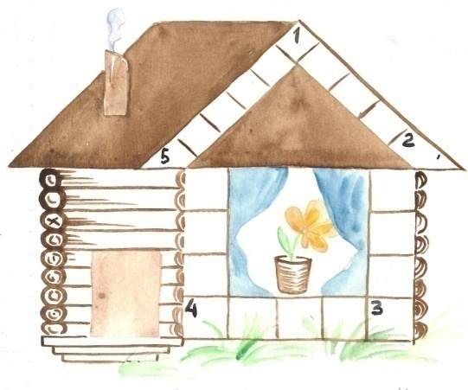

- Зелененький, полосатенький**,** а в серединке сладенький (арбуз);

- Висит калач, укусить нельзя, и пройти мимо нельзя (замок);

- И в неё льётся,

И из неё льётся,

Сама по себе плетётся (Ручей)

- Мал малышок, летит – визжит,

Буян и носок, а сядет молчит.

Нос – то долог, кто его убьет,

Свою кровь прольет (комар);

- Земля, где возле Нила, банан жует Горилла,

Где Родина Жирафа, земля зовется… (Африка)

2. «Зоопарк»

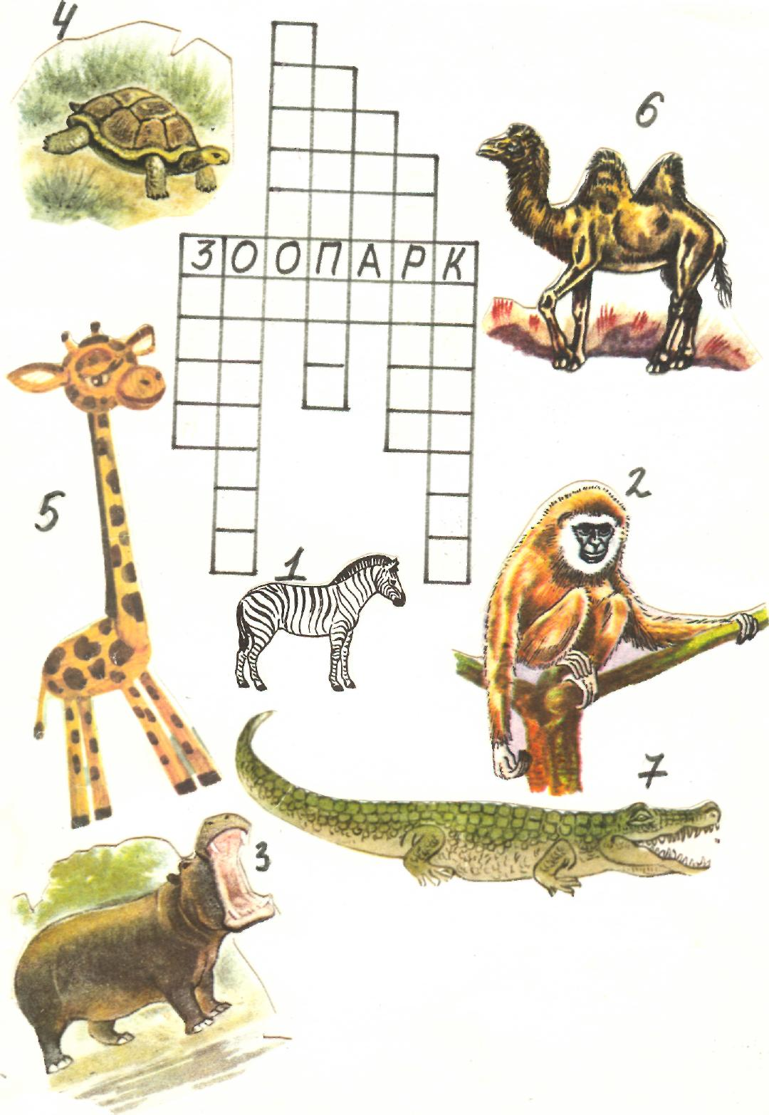

3. «Тузик»

|  |  |  |  |  |  |  |  |
| --- | --- | --- | --- | --- | --- | --- | --- |
| 1 |  |  |  | **Т** |  |  |  |
|  |  |  |  | 2**У** |  |  |  |
|  | 3 |  |  | **З** |  |  |  |
|  | 4 |  |  | **И** |  |  |  |
|  | 5 |  |  | **К** |  |  |  |

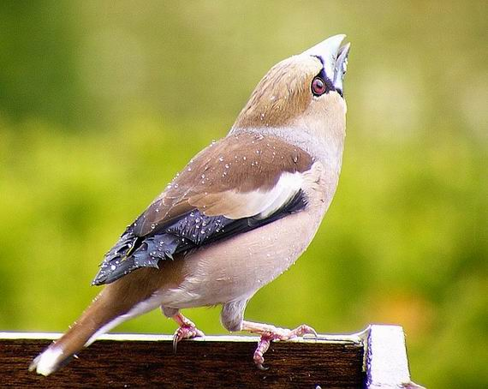

1. «Кроссворд о птицах»

|  |  |
| --- | --- |
| 1. | Птица, которая кладет свои яйца в чужие гнезда; |
| 2. | Птица, которая хвалит свое болото; |
| 3. | Самая большая в мире птица; |
| 4. | Птица, которая умеет разговаривать; |
| 5 | Птица – воровка.   1. Игра «Назови слово по первым звукам других слов».   **Цель:** Развивать слуховое внимание и слуховую память, развивать логическое мышление, закреплять развитие звукового анализа и синтеза,  **3 Игра: «Составь слово по первым звукам»**  **Цель:** закреплять правильное звукопроизношение, развивать умение выделять первый звук в слове.  **Ход игры**: Логопед медленно и четко проговаривает слова, а ребенок выделяет первые звуки в слове и составляет слово. Игра со словами для любого количества участников.  1 Щетка, иголка, табуретка (ЩИТ)  2 Жираф, ананас, банка, автобус (ЖАБА)  3 Шар, улитка, барабан, автомат (ШУБА)  4 Заяц, осы, нос, туфли (ЗОНТ)  5 Мыло, ухо, хомяк, аист (МУХА)  6 Кофта, обувь, танк (КОТ)   1. « Овощи» |

**Использованная литература**:

**Подготовка к школе детей с задержкой психического развития Книга 1/Под общей ред. С.Г.Шевченко-** М.: Школьная пресса, 2005 – 96с.

(«Воспитание и обучение детей с нарушениями развития. Библиотека журнала»; Вып.12)

**Колесникова Е.В. Развитие звукобуквенного анализа у детей 5 -6 лет.** Сценарии учебно – практических занятий. – М.: «Гном – Пресс», «Новая школа»,1998 – 80с. Серия «Опыт работы практического педагога»

**Васильева Н.Н., Новотворцева Н.В. Развивающие игры для дошкольников.** Популярное пособие для родителей и педагогов. – Ярославль «Академия развития», «Академия К», 1998. – 208с.,ил – (серия: «Игра, обучение, развитие, развлечение»).

**Дурова Н.В. Фонематика. Как научить детей слышать и правильно произносить звуки.** Методическое пособие. — М.: Мозаика-Синтез, — 112